SREDNJA TEHNIŠKA IN POKLICNA

ŠOLA TRBOVLJE

Nejc Sardinšek, 3.A

Nik Škorja, 3.A

**VAJA 7**

**ZOP**

Zagorje ob Savi, 15.4.2020

1. **SEZNAM VSEH UPORABLJENIH KOMPONENT:**

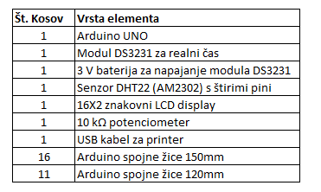

1. **VEZALNA SHEMA:**

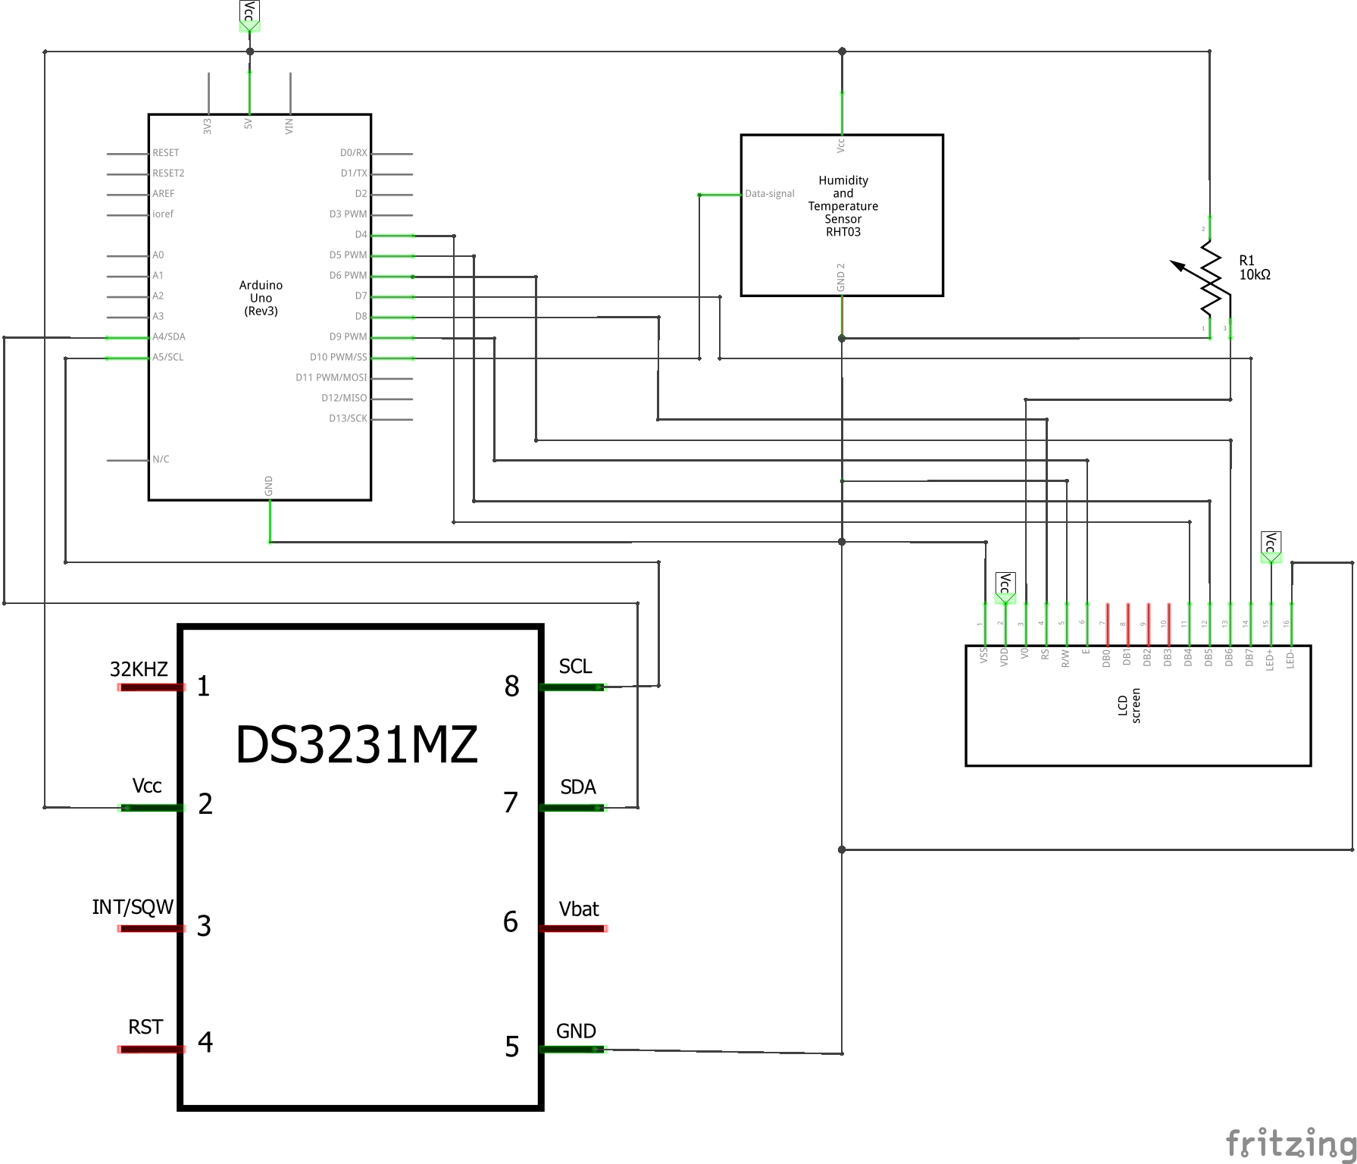

1. **Izračun posameznih komponentov:**

Potenciometer za LCD zaslon sva izbrala s pomočjo datasheet-a, zato nisva uporabljala nobenih izračunov.

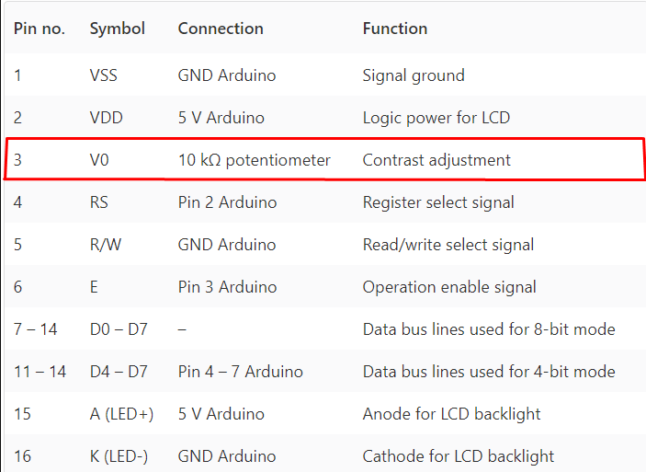

1. **KODA PROGRAMA:**

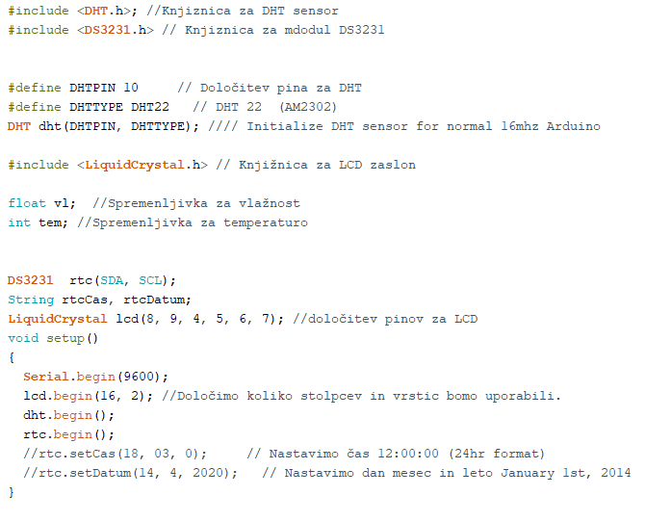

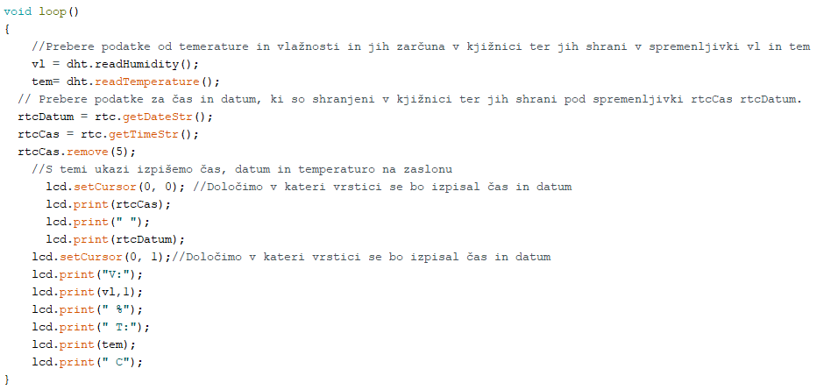

1. Po najinem mnenju senzor deluje veliko bolje in je tudi bolj natančen kot senzor DHT11. Oba sva se strinjala, da je senzor DHT22, ki sva ga uporabljala v tej nalogi, v svojem razredu najboljši in se ga najlažje uporablja.

Ocene natančnosti vlažnosti žal zaradi težav s koronavirusom nisva mogla narediti, vendar glede na podatke iz datasheeta tega senzorja predvidevava, da meritev odstopa za ± 2 %. Sva pa naredila oceno natančnosti temperature in v primerjavi z sobnim merilcem temperature, ki odstopa za ± 0,1 °C od prave temperature. Ugotovila sva, da čeprav sva na LCD-ju temperaturo nastavila tako, da izpiše samo celo število se temperatura dviguje in znižuje v skladu z merilcem sobne temperatur (npr. ko je temperatura na merilcu 22 °C se tudi na LCD-ju izpiše 22 °C, če pa je temperatura na merilcu 21,7 °C pa na LCD-ju piše 21 °C) .

Kar se pa tiče izboljšav pa bi najprej naredila, da v ProfiLabu izpiše vrednosti v obliki grafa in na digitalnem displeju, ter na protobordu bi dodala še opozorilne LED diode, ki bi zasvetile takrat, ko bi vlaga in temperatura padla ali se zvišala na določeno vrednost (npr. če temperatura pade pod 0 °C ali nad 35 °C bi zasvetila LED dioda, če pa vlaga pade pod 40 % ali zraste nad 60 % bi tudi zasvetila LED-dioda). Dodala bi še buzzer, ki bi prav tako sporočal če padeta temperatura in vlaga pod prejšnje vrednosti. Vezje pa bi posodobila tudi še z OLED LCD zaslonom.

Sama nisva kalibrirala senzorja saj sva v arduino programu našla knjižnico, ki to že naredi in samo v programu aktiviraš branje vrednosti.

1. **ZAKLJUČEK:**

Oba sva mnenja, da sva se pri tej nalogi veliko naučila o programiranju na LCD zaslon in o uporabi senzorja DHT22. Meniva, da bi moralo biti še več takšnih vaj, ker smo vsi v prejšnjih letih pogrešali takšne vaje.